

**DIA 21 DE JANEIRO DE 2021 – 1ª SÉRIE EM**

*LEMBRE-SE: Suas aulas são síncronas, isto é, você, o professor e seus colegas estão trabalhando ao mesmo tempo. Ligue a câmera, faça perguntas, dê opinião...

►**1ª AULA:** 13h -13:55’ **- QUÍMICA 1 -** PROFESSOR RENATO DUARTE

CAPÍTULO 1 –INTRODUÇÃO À QUÍMICA

Correção da atividade caderno realizada na aula anterior

ETAPA 1 – ACESSO via Google Meet

Link: <https://meet.google.com/ftq-yqjk-sxw>

ETAPA 2 – Efetuar a correção dos possíveis erros na atividade.

Caso você não consiga acessar a aula online, fale com a coordenação. Corrija sua atividade pelo gabarito enviado pelo professor. Anote suas dúvidas e fale com ele na próxima aula.

►**2ª AULA:** 13:55’-14:50’ **- BIOLOGIA 2**  – PROFESSOR DONISETHI LÉLIS

AULA INTRODUTÓRIA

Reflexão com a turma sobre o ano letivo - traçar objetivos de estudo para o ensino médio - retomada de conteúdo do ano anterior.

1- Acesse o link para a aula online – enviado pelo professor

Caso você não consiga acessar a aula online, fale com a coordenação. Assista aos vídeos nos links abaixo.

**-** <https://youtu.be/ruBaOiYU9ho>

<https://youtu.be/nGydKkg-zJ8>

**2- Faça a tarefa de classe**

EM AÇÃO – PARA PENSAR E RESOLVER – SITUAÇÕES PROBLEMA:

1**.** Ao se analisar o núcleo de uma célula de uma mulher com  pares de cromossomos, nota-se a presença de uma cromatina sexual aderida ao envoltório nuclear durante a interfase.

a)Qual cromossomo sexual corresponde a essa cromatina? Cite a fase da interfase em que é mais provável visualizar acromatina sexual.

b)A formação da cromatina sexual pode igualar a quantidade de proteínas existentes nas células de um homem e de uma mulher. Baseando-se na atividade dos genes, explique por que, com a formação da cromatina sexual nas mulheres, a quantidade de proteínas seria semelhante nas células dos homens e das mulheres.

2**.** A vacina de DNA é composta por um plasmídeo que carrega um gene de interesse que codifica um antígeno. A administração da vacina pode ser com seringa, via intramuscular, ou pelo sistema *gene gun*, que consiste no disparo sobre a pele de microesferas metálicas recobertas com os plasmídeos modificados. Uma vez na célula, o gene é expresso no plasmídeo.



a) De quais organismos os plasmídeos são obtidos? Que moléculas biológicas são empregadas no corte dos plasmídeos para a inserção do gene de interesse?

b)Por que é necessário que o plasmídeo modificado entre no núcleo da célula para que a vacina funcione e promova a resposta imunológica?

3**.** Um casal buscou um serviço de aconselhamento genético porque desejava ter filhos. Os indivíduos desse casal possuíam, em suas respectivas famílias, indivíduos afetados por uma mesma doença genética. O geneticista consultado detectou que havia um único gene envolvido na patologia das famílias e constatou que marido e mulher eram heterozigóticos.

A partir dos dados obtidos, foi elaborado o seguinte heredograma:



Considere que o estudo de caso foi realizado com o casal  do heredograma.

a) Se o casal tiver uma filha e um filho, alguma das duas crianças tem maior probabilidade de ser clinicamente afetada pela doença? Justifique sua resposta, mencionando dados do heredograma.

b) Determine a probabilidade de uma primeira criança, clinicamente normal e independentemente do sexo, não possuir o alelo para a doença. Determine a probabilidade de uma primeira criança ser menina e manifestar a doença.

**Atividade de casa**

**1.** Leia o texto abaixo.

Desde o início de setembro de 2019, o Brasil está unido no combate ao crime ambiental que atinge o litoral do país. A ocorrência é inédita na história brasileira, pela extensão geográfica e duração no tempo. Mais de 4.000km de extensão de nossas costas foram atingidos por óleo, em algum momento, nesse período.

A Marinha do Brasil atua, diuturnamente, desde a primeira ocorrência, na contenção e neutralização dos efeitos danosos à natureza e à população. Grupos de pesquisadores e cientistas de todo o país (Coordenação Científica do Grupo de Acompanhamento e Avaliação) vêm trabalhando em diversas áreas, como modelagem numérica e sensoriamento remoto, avaliação de fatores bióticos e abióticos, avaliação de impactos socioeconômicos, e estudo das áreas protegidas, praias, mangues e recifes.

Em relação à presença do óleo nos oceanos, é correto afirmar que:

a)esse glicídio é insolúvel à água, afetando os seres vivos presentes.

b)o zooplâncton não é afetado por esse lipídeo.

c)impede a passagem de luz, afetando o fitoplâncton.

d)o ecossistema não é afetado, pois o óleo fica somente na superfície.

e)o óleo é uma substância inorgânica que se associa aos sais minerais.

**2.** “Uma mancha de petróleo cru já atingiu mais de dois mil quilômetros do litoral do Nordeste. As manchas do óleo despejado no mar atingiram 105 praias de 48 municípios em oito estados e se aproximavam do Pará, no Norte do país. O poluente causa um desastre ambiente de consequências ainda não avaliadas e a causa é indefinida até o momento.

Conforme o Ibama, até esta quinta não havia evidências de contaminação de peixes e crustáceos, mas a orientação é para que a qualidade do pescado capturado nas áreas afetadas para fins de consumo humano seja avaliada pela Vigilância Sanitária.”

A partir da revolução industrial, os combustíveis fósseis (como é o caso do petróleo) ganharam amplo destaque. O uso massivo desses combustíveis e a sua consequente

liberação de gás carbônico na atmosfera, contudo, acabaram intensificando um processo natural chamado

a)rotação da terra.

b)buraco na camada de ozônio.

c)hipótese de gaia.

d)poluição química.

e)efeito estufa.

**3.** A poluição radioativa compreende mais de 200 nuclídeos, sendo que, do ponto de vista de impacto ambiental, destacam-se o césio-137 e o estrôncio-90. A maior contribuição de radionuclídeos antropogênicos no meio marinho ocorreu durante as décadas de 1950 e 1960, como resultado dos testes nucleares realizados na atmosfera. O estrôncio-90 pode se acumular nos organismos vivos e em cadeias alimentares e, em razão de sua semelhança química, pode participar no equilíbrio com carbonato e substituir cálcio em diversos processos biológicos.

Ao entrar numa cadeia alimentar da qual o homem faz parte, em qual tecido do organismo humano o estrôncio-90 será acumulado predominantemente?

a)Cartilaginoso.

b)Sanguíneo.

c)Muscular.

d)Nervoso.

e)Ósseo.

**4.** Um indivíduo do sexo masculino deseja investigar informações genéticas recebidas de ambosos seus avós maternos.

Essas informações podem ser encontradas no seguinte material genético:

a)autossomos

b)cromossomo Y

c)DNA mitocondrial

d)corpúsculo de Barr

**5.** A quimioterapia é um dos principais métodos para o tratamento do câncer. Como a doença se caracteriza pela multiplicação descontrolada de células, a maioria das drogas utilizadas no tratamento quimioterápico age bloqueando o mecanismo celular responsável pela produção de novas células. Por isso, tanto células cancerosas quanto sadias são afetadas, o que resulta em efeitos colaterais, tais como queda de cabelo e prejuízo aos tecidos que têm alta taxa de renovação celular.

Com base nessas informações, podemos afirmar corretamente que a quimioterapia atua

a)bloqueando a digestão celular realizada pelos lisossomos.

b)impedindo a respiração celular realizada pelas mitocôndrias.

c)dificultando a eliminação de substâncias tóxicas do organismo.

d)acelerando os processos de renovação celular dos tecidos sadios.

e)inibindo a ocorrência de mitoses responsáveis pela proliferação celular.

►**3ª AULA:** 14:50’-15:45’ **- QUÍMICA 1 -** PROFESSOR RENATO DUARTE

CAPÍTULO 1 – INTRODUÇÃO À QUÍMICA (PARTE 2)

**ETAPA 1** – ACESSO via Google Meet

Link: <https://meet.google.com/ftq-yqjk-sxw>

Caso você não consiga acessar a aula online, fale com a coordenação. Assista aos vídeos nos links abaixo.

<https://youtu.be/fCgTrCO7mHU>

**ETAPA 2 –** ATIVIDADE DE SALA

EXERCÍCIO NO CADERNO:

**01.** As substâncias químicas podem ser classificadas em simples ou compostas. Indique a alternativa que apresenta três substâncias simples e duas compostas, respectivamente.

a) H2O, Hg, HI, Fe, H2S

b) Au, O2, CO2, HCl, NaCl,

c) S2, O2, O3, CH4, CO2

d) H2SO4, Cu, Fe, H2, O2

e) Au, Ag, Cl2, H2CO3, H2

**02.** Considere os seguintes produtos:

1 pedra de granito

1 copo de água mineral

1 barra de ouro

1 balão cheio de ar

1 colher de cloreto de sódio

São misturas homogêneas:

a) a pedra de granito e o ar contido no balão

b) a água mineral e o ar contido no balão

c) a barra de ouro e a água mineral

d) a pedra de granito e o cloreto de sódio

e) a barra de ouro e o cloreto de sódio

**03.** Considere os sistemas a seguir, em que os átomos são representados por esferas:

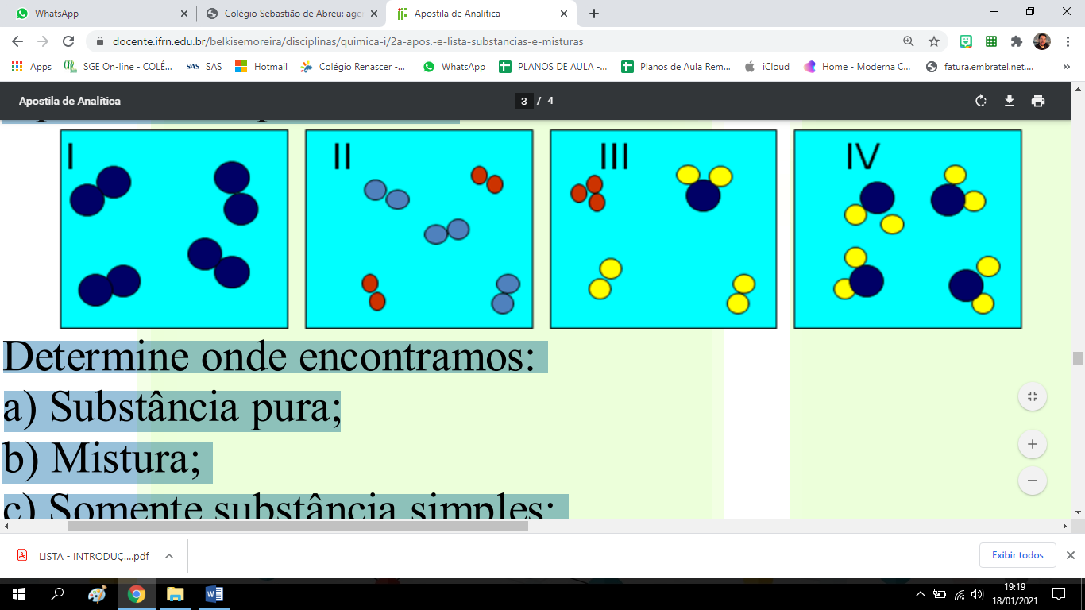

Determine onde encontramos:

a) Substância pura;

b) Mistura;

c) Somente substância simples;

d) Somente substância composta.

**04.** Considere apenas o sistema III da questão anterior, determine:

a) O número de átomos presentes;

b) O número de elementos químicos;

c) O número de moléculas;

d) O número de tipos de substâncias;

e) O número de tipos de substâncias binárias;

f) O número de substâncias diatômicas.

**05.** Adicionando-se excesso de água à mistura formada por sal de cozinha, areia e açúcar, obtém-se um sistema:

a) homogêneo, monofásico.

b) homogêneo, bifásico.

c) heterogêneo, monofásico.

d) heterogêneo, bifásico.

e) heterogêneo, trifásico.

**06.** A figura representa a curva de aquecimento de uma amostra, em que S, L e G significam, respectivamente, sólido, líquido e gasoso. Com base nas informações da figura é CORRETO afirmar que a amostra consiste em uma

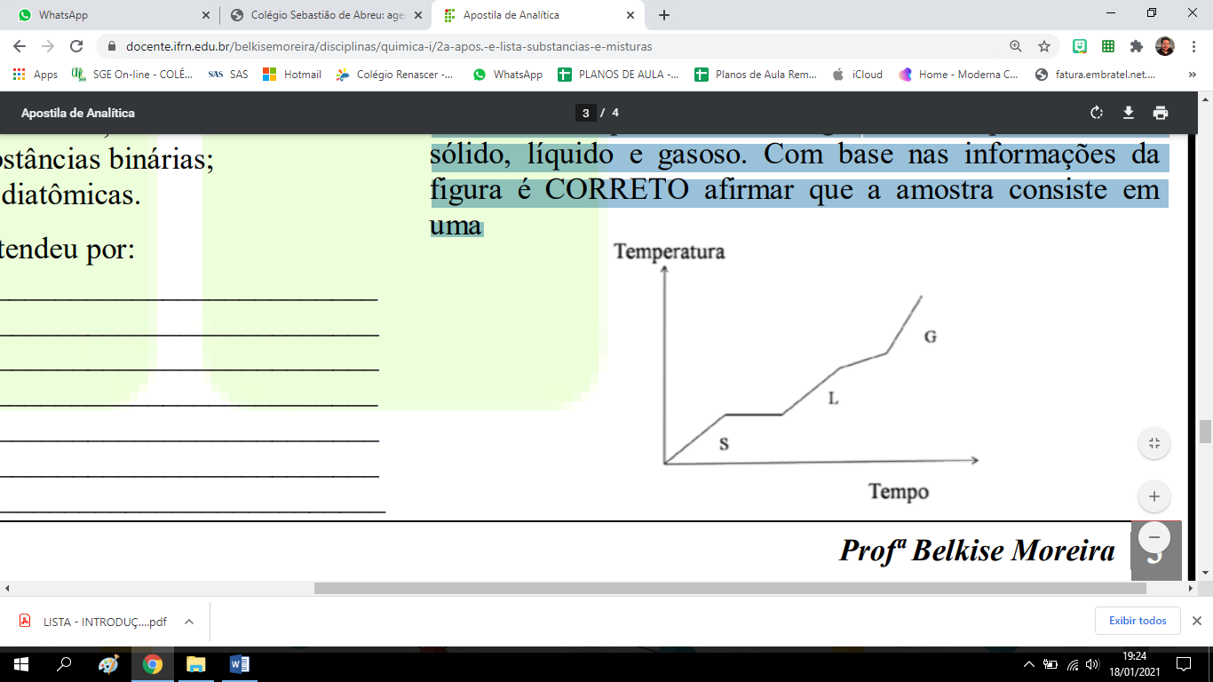

a) substância pura.

b) mistura coloidal.

c) mistura heterogênea.

d) mistura azeotrópica.

e) mistura eutética.

►**INTERVALO:** 15:45’-16:10’

►**4ª AULA:**  16:10’-17:05’ -  **BIOLOGIA 2**  – PROFESSOR DONISETHI LÉLIS

CAPÍTUL0 1 - ADIVERSIDADE DA VIDA E AS CLASSIFICAÇÕES BIOLÓGICAS

1- Acesse o link para a aula online – enviado pelo professor

Caso você não consiga acessar a aula online, fale com a coordenação. Assista aos vídeos nos links abaixo.

[**https://youtu.be/AktRcXn3SD0**](https://youtu.be/AktRcXn3SD0)

2- Atividade de classe: Atividades para sala – páginas 11, 12 - questões 1,2,3,4 e 5

**►5ª AULA:**  17:05’ – 18:00’ **– HISTÓRIA -** PROFESSOR RÔMULO VIEIRA

CAPÍTULO 1– POR QUE ESTUDAR HISTÓRIA?

*Compreender os diferentes conceitos relacionados ao saber histórico

Passo 01 -Assistir à aula no google meet

<https://meet.google.com/yfe-tgtq-yod>

Caso você não consiga acessar a aula online, fale com a coordenação. Assista à videaula abaixo.

<https://sastv.portalsas.com.br/#/channels/1/videos/6467>

Passo 02 – Atvidade de sala: Atividades propostas:

Questões 1, 2 e 3- Atividades para sala- pág. 12 e 13